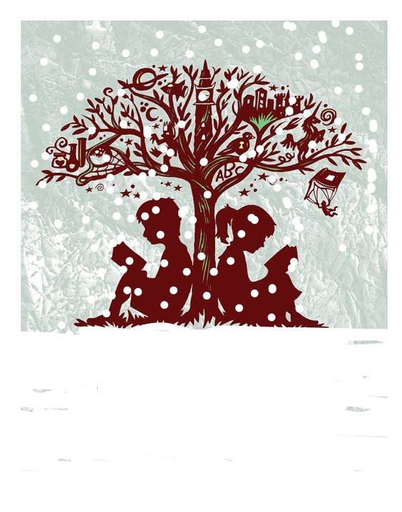
Kellemes
karácsonyi
ünnepeket
és boldog, új esztendőt
kíván a Dunaharaszti
Városi Könyvtár
minden munkatársa

